Роль кукольного театра в развитии ребёнка-дошкольника невозможно переоценить. Прежде всего, кукла помогает установить контакт с ребёнком, если он «закрепощён», эмоционально «зажат», боится незнакомых людей. Маленькая кукла вызывает меньше страха, опасений, и с ней ребёнок, особенно младшего возраста, быстрее идёт на контакт, нежели со взрослым. Дети, которые избегают прикосновений, скорее соглашаются дать руку и поздороваться с куклой, чем с педагогом. Активно взаимодействуя с куклой, ребёнок постепенно становится более открытым, смелым в прямых контактах с окружающим миром, с людьми. Театр является одной из самых ярких, красочных и доступных восприятию ребенка сфер искусства. Он доставляет детям радость, развивает воображение и фантазию, способствует творческому развитию ребенка и формированию базиса его личной культуры. По эстетической значимости и влиянию на общее развитие ребенка театрализованной деятельности по праву принадлежит почетное место рядом с музыкой, рисованием и лепкой.
Играя роль, ребенок может не только представлять, но и эмоционально переживать поступки своего персонажа. Это, безусловно, влияет на развитие сферы чувств дошкольника. Эстетические переживания помогают ребенку испытать восхищение теми проявлениями жизни, которые он раньше не замечал, и передать их с помощью движений, жестов, мимики и других средств выразительности.
Существует четыре вида кукольного театра : настольный, пальчиковый, театр кукол типа Петрушки , театр марионетки.
Настольный театр самый доступный вид театра для младших дошкольников. У детей этого возраста отмечается первичное освоение режиссёрской театрализованной игры- настольного театра игрушек.
Пальчиковый театр – это театр актёров , которые всегда с нами. Достаточно надеть героя на палец. Ребёнок сам действует за персонажа , изображённого на руке. По ходу действия ребёнок двигает одним или несколькими пальцами, проговаривая текст сказки , стихотворения или потешки.
В театре бибабо, используются куклы перчаточного типа: кукла, полая внутри , надевается на руку, при этом в голову куклы помещается указательный палец, в рукава костюма – большой и средний. Остальные пальцы прижимаются к ладони.
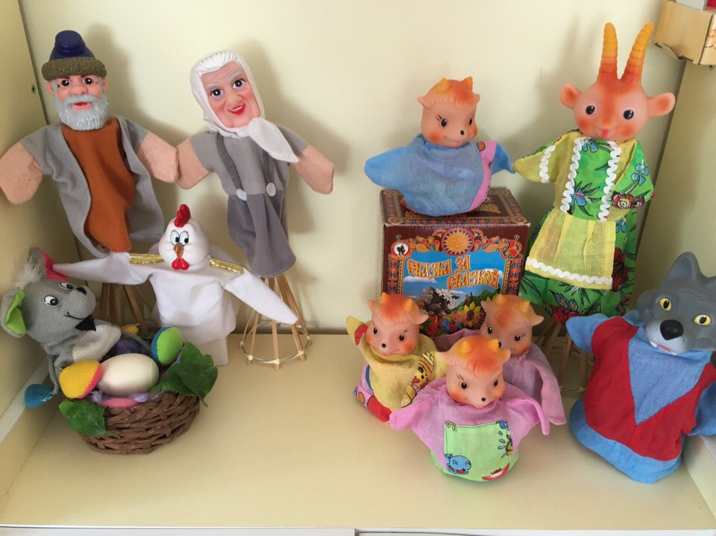
Занимаясь с детьми театром , мы делаем жизнь наших воспитанников интересной и содержательной , наполняем её яркими впечатлениями и радостью творчества. А самое главное – навыки . полученные в театрализованных играх, дети смогут использовать в повседневной жизни.

Муниципальное дошкольное образовательное учреждение
«Детский сад № 158»

Памятка для родителей

«Роль кукольного театра в развитии ребёнка-дошкольника»
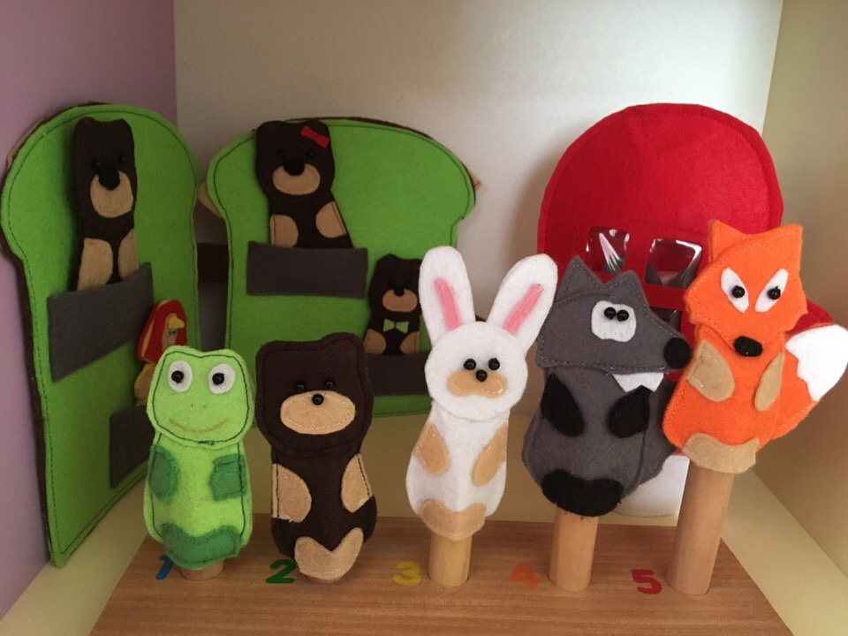

Подготовила воспитатель Попова Ольга Владимировна
г. Ярославль
В чём польза кукольного пальчикового театра?
Инсценировка сказок и различных сюжетов собственного сочинения при помощи фигурок пальчикового театра обладает несомненной пользой для ребенка:
- пальчиковый театр развивает мелкую моторику рук (ведь при выборе очередности выхода персонажей на сцену и во многие другие моменты постановки нужна точная, скоординированная работа пальчиков);
- стараясь не пропустить «выход» своего персонажа, малыш вырабатывает способность к концентрации внимания;
- заучивая реплики героев и стремясь не перепутать их во время спектакля, ребенок тренирует память;
- театральные постановки развивают фантазию и воображение,
- обогащается словарный запас, построение предложений становится более правильным и развернутым;
- в процессе перемещения персонажей по сцене развивается пространственное мышление (такие важные понятия как «лево» и «право», вниз и верх, предыдущий и следующий отрабатываются в игровой ненавязчивой форме);
- возможность самовыражения на сцене развивает артистические и творческие способности
- выступая перед публикой, малыш приобретает уверенность в себе, становится более общительным.
А главное при помощи фигурок пальчикового театра перед малышом открывается удивительный мир сказки. Сказки - это фольклорный жанр, который никогда не останется в стороне при воспитании детей. Все они знакомы детям и взрослым и очень любимы. Сказки для детей младшего возраста просты, носят циклический характер – многократное повторение сюжета с небольшим изменением. Эта особенность народных сказок позволяет лучше ребёнку запомнить сюжет и развить память. Именно сказки помогают пробудить интерес к слову.
Любимые герои кукольного театра вызывают у ребенка желание подражать им, и, незаметно для себя, дети «присваивают» положительные качества персонажа.

